Prendiamo come riferimento un’istanza del problema con un hotspot composto da 18 voli in cui la capacità viene ridotta del 50%.

|  |  |  |  |  |  |  |  |  |  |  |  |  |  |  |  |  |  |  |  |  |  |  |  |  |  |  |  |  |  |  |  |  |  |  |  |  |
| --- | --- | --- | --- | --- | --- | --- | --- | --- | --- | --- | --- | --- | --- | --- | --- | --- | --- | --- | --- | --- | --- | --- | --- | --- | --- | --- | --- | --- | --- | --- | --- | --- | --- | --- | --- | --- |
| T | 0 | 1 | 2 | 3 | 4 | 5 | 6 | 7 | 8 | 9 | 10 | 11 | 12 | 13 | 14 | 15 | 16 | 17 | 18 | 19 | 20 | 21 | 22 | 23 | 24 | 25 | 26 | 27 | 28 | 29 | 30 | 31 | 32 | 33 | 34 | 35 |
| Initial  Allocation | A | B | C | D | E | F | G | H | I | J | K | L | M | N | O | P | Q | R |  |  |  |  |  |  |  |  |  |  |  |  |  |  |  |  |  |  |
| FPFS  allocation | A | | B | | C | | D | | E | | F | | G | | H | | I | | J | | K | | L | | M | | N | | O | | P | | Q | | R | |
| Delay | 0 | | 1 | | 2 | | 3 | | 4 | | 5 | | 6 | | 7 | | 8 | | 9 | | 10 | | 11 | | 12 | | 13 | | 14 | | 15 | | 16 | | 17 | |

Esempio 7

|  |  |  |  |  |  |  |  |  |  |  |  |  |  |  |  |  |  |  |
| --- | --- | --- | --- | --- | --- | --- | --- | --- | --- | --- | --- | --- | --- | --- | --- | --- | --- | --- |
| VOLO | A | B | C | D | E | F | G | H | I | J | K | L | M | N | O | P | Q | R |
| CMD | 150 | 165 | 160 | 165 | 160 | 170 | 145 | 145 | 140 | 167 | 130 | 125 | 120 | 140 | 160 | 134 | 156 | 200 |

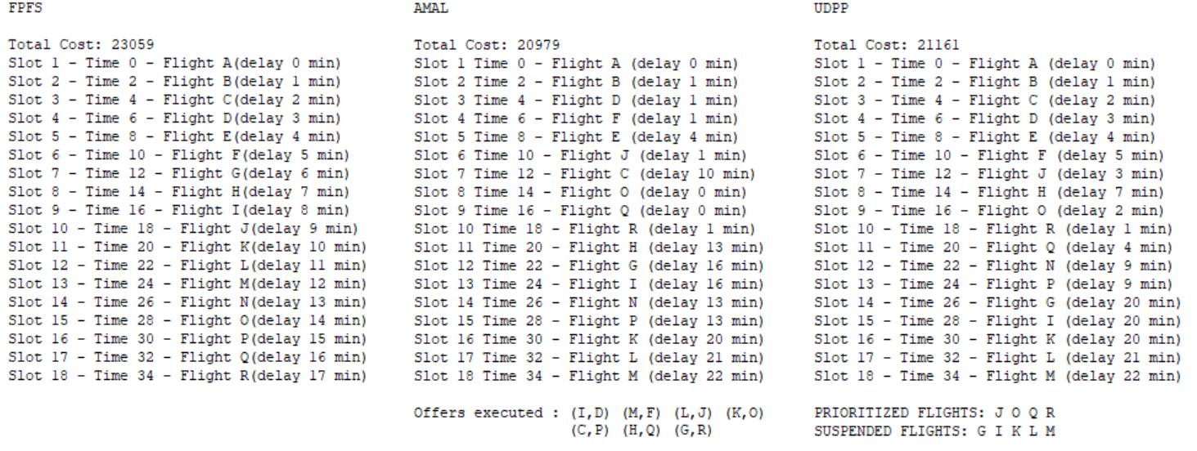

|  |  |  |  |  |  |  |  |  |  |  |  |  |  |  |  |  |  |  |  |  |  |  |  |  |  |  |  |  |  |  |  |  |  |  |  |  |
| --- | --- | --- | --- | --- | --- | --- | --- | --- | --- | --- | --- | --- | --- | --- | --- | --- | --- | --- | --- | --- | --- | --- | --- | --- | --- | --- | --- | --- | --- | --- | --- | --- | --- | --- | --- | --- |
| T | 0 | 1 | 2 | 3 | 4 | 5 | 6 | 7 | 8 | 9 | 10 | 11 | 12 | 13 | 14 | 15 | 16 | 17 | 18 | 19 | 20 | 21 | 22 | 23 | 24 | 25 | 26 | 27 | 28 | 29 | 30 | 31 | 32 | 33 | 34 | 35 |
| Initial  Allocation | A | B | C | D | E | F | G | H | I | J | K | L | M | N | O | P | Q | R |  |  |  |  |  |  |  |  |  |  |  |  |  |  |  |  |  |  |
| FPFS  allocation | A | | B | | C | | D | | E | | F | | G | | H | | I | | J | | K | | L | | M | | N | | O | | P | | Q | | R | |
| Delay | 0 | | 1 | | 2 | | 3 | | 4 | | 5 | | 6 | | 7 | | 8 | | 9 | | 10 | | 11 | | 12 | | 13 | | 14 | | 15 | | 16 | | 17 | |
| Cost | 0 | | 165 | | 320 | | 495 | | 640 | | 850 | | 870 | | 1015 | | 1120 | | 1503 | | 1300 | | 1375 | | 1440 | | 1820 | | 2240 | | 2010 | | 2496 | | 3400 | |
| AMAL allocation | A | | B | | D | | F | | E | | J | | C | | O | | Q | | R | | H | | G | | I | | N | | P | | K | | L | | M | |
| Delay | 0 | | 1 | | 1 | | 1 | | 4 | | 1 | | 10 | | 0 | | 0 | | 1 | | 13 | | 16 | | 16 | | 13 | | 13 | | 20 | | 21 | | 22 | |
| Cost | 0 | | 165 | | 165 | | 170 | | 640 | | 167 | | 1600 | | 0 | | 0 | | 200 | | 1885 | | 2320 | | 2240 | | 1820 | | 1742 | | 2600 | | 2625 | | 2640 | |
| UDPP allocation | A | | B | | C | | D | | E | | F | | J | | H | | O | | R | | Q | | N | | P | | G | | I | | K | | L | | M | |
| Delay | 0 | | 1 | | 2 | | 3 | | 4 | | 5 | | 3 | | 7 | | 2 | | 1 | | 4 | | 9 | | 9 | | 20 | | 20 | | 20 | | 21 | | 22 | |
| Cost | 0 | | 165 | | 320 | | 495 | | 640 | | 850 | | 501 | | 1015 | | 320 | | 200 | | 624 | | 1260 | | 1206 | | 2900 | | 2800 | | 2600 | | 2625 | | 2640 | |

In questo esempio il modello AMAL riuscendo ad operare sui voli di inizio hotspot riesce ad ottenere una maggiore riduzione dei costi (9%) rispetto al modello UDPP (8,2%).

La schedulazione del modello AMAL infatti riduce al minimo il ritardo dei voli F, J ed R che sono i voli con CMD più elevato e porta in fondo i voli K, L, M che sono quelli a CMD minore. Riesce inoltre a posticipare i voli C, H, G, I senza farli precedere dai voli N, P che hanno un valore CMD minore. Il modello UDPP lascia inalterati i voli fino alla F perché hanno “elevati” valori CMD e una loro sospensione comporterebbe un aumento notevole dei costi. Questo però non permette l’avanzamento del volo F che porterebbe ad una riduzione dei costi. I voli G ed I vengono sospesi e finiscono inevitabilmente dopo i voli N e P anche se hanno un CMD più elevato.

Anche in questo caso nel modello UDPP viene preferito l’uso della sospensione rispetto alla protezione, vengono infatti protetti 4 voli anche se i crediti ottenuti con le sospensioni permetterebbero di proteggerne 5. Confrontando le riduzioni di ritardo dei voli nella schedulazione UDPP si può notare che i voli J e P ottengono la stessa riduzione di ritardo, nonostante il volo J abbia attivamente partecipato agli scambi mediante una protezione.

Questo crea un possibile problema in termini di fairness nel modello UDPP. In questo tipo di assegnazioni inoltre i voli di fine hotspot risultano favoriti a priori in quanto avanzano passivamente per effetto delle sospensioni oppure, in caso di protezione, a parità di crediti spesi possono ottenere riduzioni del loro ritardo più elevate rispetto ai voli di centro o inizio hotspot. Il volo J con la protezione guadagna 6 minuti, i voli O, Q e R guadagnano tutti almeno il doppio (rispettivamente 12,12,16).

Anche in termini di riduzione di costo il volo J è penalizzato rispetto ai voli O, Q e R. La protezione fa risparmiare 1002€ al volo J, 1920€ al volo O, 1872€ al volo Q e 3200€ al volo R. In questo caso la disparità in termini percentuali fra il volo J ed i voli O e Q si riduce, però quella fra il volo J ed il volo R aumenta, il volo R ottiene un risparmio dei costi più che triplo rispetto al volo J.

Esempio 8

|  |  |  |  |  |  |  |  |  |  |  |  |  |  |  |  |  |  |  |
| --- | --- | --- | --- | --- | --- | --- | --- | --- | --- | --- | --- | --- | --- | --- | --- | --- | --- | --- |
| VOLO | A | B | C | D | E | F | G | H | I | J | K | L | M | N | O | P | Q | R |
| CMD | 112 | 88 | 195 | 100 | 176 | 179 | 95 | 84 | 162 | 116 | 122 | 146 | 127 | 142 | 131 | 121 | 126 | 114 |

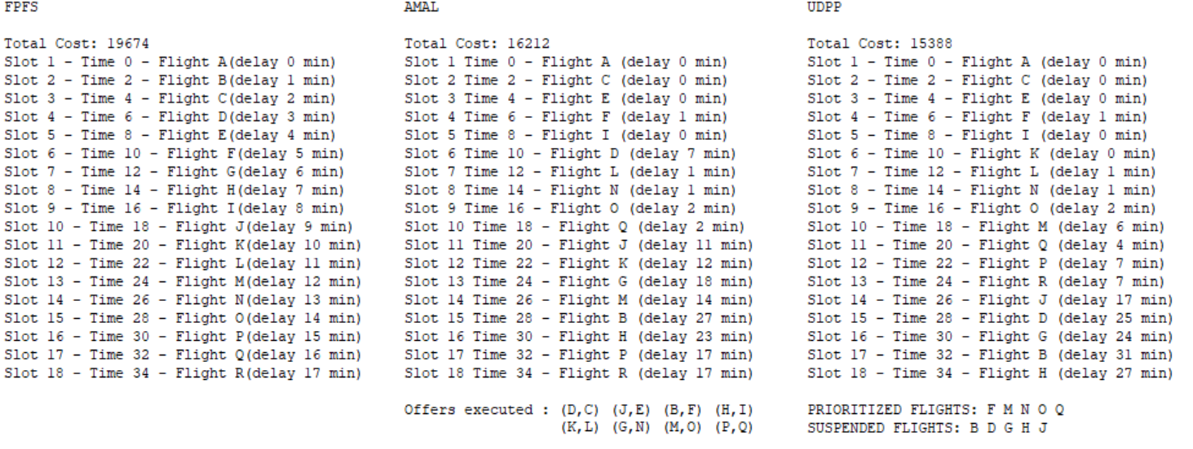

|  |  |  |  |  |  |  |  |  |  |  |  |  |  |  |  |  |  |  |  |  |  |  |  |  |  |  |  |  |  |  |  |  |  |  |  |  |
| --- | --- | --- | --- | --- | --- | --- | --- | --- | --- | --- | --- | --- | --- | --- | --- | --- | --- | --- | --- | --- | --- | --- | --- | --- | --- | --- | --- | --- | --- | --- | --- | --- | --- | --- | --- | --- |
| T | 0 | 1 | 2 | 3 | 4 | 5 | 6 | 7 | 8 | 9 | 10 | 11 | 12 | 13 | 14 | 15 | 16 | 17 | 18 | 19 | 20 | 21 | 22 | 23 | 24 | 25 | 26 | 27 | 28 | 29 | 30 | 31 | 32 | 33 | 34 | 35 |
| Initial  Allocation | A | B | C | D | E | F | G | H | I | J | K | L | M | N | O | P | Q | R |  |  |  |  |  |  |  |  |  |  |  |  |  |  |  |  |  |  |
| FPFS  allocation | A | | B | | C | | D | | E | | F | | G | | H | | I | | J | | K | | L | | M | | N | | O | | P | | Q | | R | |
| Delay | 0 | | 1 | | 2 | | 3 | | 4 | | 5 | | 6 | | 7 | | 8 | | 9 | | 10 | | 11 | | 12 | | 13 | | 14 | | 15 | | 16 | | 17 | |
| Cost | 0 | | 88 | | 390 | | 300 | | 704 | | 895 | | 570 | | 588 | | 1296 | | 1044 | | 1220 | | 1606 | | 1524 | | 1846 | | 1834 | | 1815 | | 2016 | | 1938 | |
| AMAL allocation | A | | C | | E | | F | | I | | D | | L | | N | | O | | Q | | J | | K | | G | | M | | B | | H | | P | | R | |
| Delay | 0 | | 0 | | 0 | | 1 | | 0 | | 7 | | 1 | | 1 | | 2 | | 2 | | 11 | | 12 | | 18 | | 14 | | 27 | | 23 | | 17 | | 17 | |
| Cost | 0 | | 0 | | 0 | | 179 | | 0 | | 700 | | 146 | | 142 | | 262 | | 252 | | 1276 | | 1464 | | 1710 | | 1778 | | 2376 | | 1932 | | 2057 | | 1938 | |
| UDPP allocation | A | | C | | E | | F | | I | | K | | L | | N | | O | | M | | Q | | P | | R | | J | | D | | G | | B | | H | |
| Delay | 0 | | 0 | | 0 | | 1 | | 0 | | 0 | | 1 | | 1 | | 2 | | 6 | | 4 | | 7 | | 7 | | 17 | | 25 | | 24 | | 31 | | 27 | |
| Cost | 0 | | 0 | | 0 | | 179 | | 0 | | 0 | | 146 | | 142 | | 262 | | 762 | | 504 | | 847 | | 798 | | 1972 | | 2500 | | 2280 | | 2728 | | 2268 | |

Il modello UDPP sospende i voli B, D, G, e H che hanno i valori CMD più bassi, essendo B e D nelle primissime posizioni, tutti gli altri voli dell’hotspot beneficiano di queste sospensioni. Questa assegnazione dei valori CMD permette al modello UDPP di ottenere una riduzione dei costi maggiore del 4,2 % rispetto al modello AMAL (21,8 % contro 17,6%). Nella schedulazione del modello AMAL si può vedere lo svantaggio che può derivare dal dover mantenere il rapporto 1 a 1 fra il numero di voli anticipati e il numero di voli posticipati. In questo caso, per diminuire il ritardo di 8 voli il modello AMAL aumenta il ritardo di altri 8 voli lasciandone 2 inalterati rispetto alla schedulazione FPFS. Il modello UDPP aumentando il ritardo di 5 voli riesce a diminuire il ritardo di 12 voli, la combinazione della posizione dei 5 voli e del loro basso CMD permette di ottenere un risultato significativamente migliore di quello ottenuto dal modello AMAL.

Questo miglioramento in termini di efficiency però ha un costo in termini di fairness. Tutti i voli non sospesi fino al volo L avanzano in blocco nella schedulazione diminuendo il loro ritardo, tuttavia, il volo F guadagna 4 minuti di ritardo utilizzando la protezione, il volo E ne guadagna 4 in maniera passiva e i voli I, K ed L addirittura 8, 10 e 10 in maniera passiva. In questo caso il meccanismo di partecipazione attiva “a pagamento” fa guadagnare la metà rispetto all’atteggiamento passivo.

Considerazione analoga può essere fatta per il volo M, la cui protezione fa guadagnare 6 minuti di ritardo, la metà rispetto ai 12 minuti guadagnati dalla protezione (allo stesso prezzo) del volo Q e inferiore rispetto alle riduzioni ottenute passivamente dai voli I, K, L, P ed R.

I voli F ed E ottengono una riduzione praticamente uguale dei costi nonostante solamente il volo F utilizzi la protezione. Il divario fra le riduzioni di costo ottenute dai voli I K L e quella ottenuta da F è leggermente inferiore al corrispettivo divario in termini di minuti di ritardo. Nel caso specifico dei voli F ed L, quest’ultimo ottiene comunque una riduzione di costo superiore al doppio di quella ottenuta tramite il meccanismo della protezione dal volo F (1460€ contro 716€).

Il volo M è penalizzato anche dal punto di vista dei costi come lo è dal punto di vista dei minuti di ritardo. Ottiene una riduzione di costo pari a circa la metà di quella ottenuta dal volo Q con la protezione e nettamente inferiore a quella ottenuta dai voli I, K, L, P e R in maniera passiva.

Esempio 9

|  |  |  |  |  |  |  |  |  |  |  |  |  |  |  |  |  |  |  |
| --- | --- | --- | --- | --- | --- | --- | --- | --- | --- | --- | --- | --- | --- | --- | --- | --- | --- | --- |
| VOLO | A | B | C | D | E | F | G | H | I | J | K | L | M | N | O | P | Q | R |
| CMD | 187 | 150 | 158 | 139 | 175 | 118 | 165 | 178 | 160 | 175 | 148 | 75 | 119 | 104 | 92 | 91 | 155 | 91 |

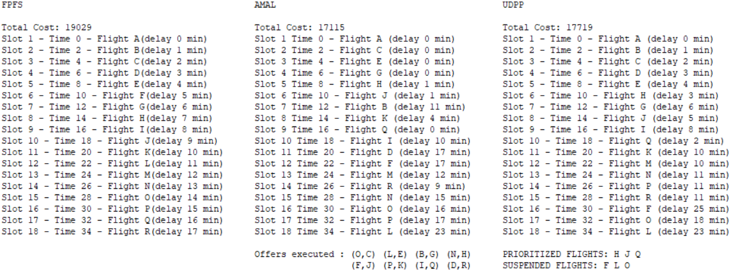

|  |  |  |  |  |  |  |  |  |  |  |  |  |  |  |  |  |  |  |  |  |  |  |  |  |  |  |  |  |  |  |  |  |  |  |  |  |
| --- | --- | --- | --- | --- | --- | --- | --- | --- | --- | --- | --- | --- | --- | --- | --- | --- | --- | --- | --- | --- | --- | --- | --- | --- | --- | --- | --- | --- | --- | --- | --- | --- | --- | --- | --- | --- |
| T | 0 | 1 | 2 | 3 | 4 | 5 | 6 | 7 | 8 | 9 | 10 | 11 | 12 | 13 | 14 | 15 | 16 | 17 | 18 | 19 | 20 | 21 | 22 | 23 | 24 | 25 | 26 | 27 | 28 | 29 | 30 | 31 | 32 | 33 | 34 | 35 |
| Initial  Allocation | A | B | C | D | E | F | G | H | I | J | K | L | M | N | O | P | Q | R |  |  |  |  |  |  |  |  |  |  |  |  |  |  |  |  |  |  |
| FPFS  allocation | A | | B | | C | | D | | E | | F | | G | | H | | I | | J | | K | | L | | M | | N | | O | | P | | Q | | R | |
| Delay | 0 | | 1 | | 2 | | 3 | | 4 | | 5 | | 6 | | 7 | | 8 | | 9 | | 10 | | 11 | | 12 | | 13 | | 14 | | 15 | | 16 | | 17 | |
| Cost | 0 | | 150 | | 316 | | 417 | | 700 | | 590 | | 990 | | 1246 | | 1280 | | 1575 | | 1480 | | 825 | | 1428 | | 1352 | | 1288 | | 1365 | | 2480 | | 1547 | |
| AMAL allocation | A | | C | | E | | G | | H | | J | | B | | K | | Q | | I | | D | | F | | M | | R | | N | | O | | P | | L | |
| Delay | 0 | | 0 | | 0 | | 0 | | 1 | | 1 | | 11 | | 4 | | 0 | | 10 | | 17 | | 17 | | 12 | | 9 | | 15 | | 16 | | 17 | | 23 | |
| Cost | 0 | | 0 | | 0 | | 0 | | 178 | | 175 | | 1650 | | 592 | | 0 | | 1600 | | 2363 | | 2006 | | 1428 | | 819 | | 1560 | | 1472 | | 1547 | | 1725 | |
| UDPP allocation | A | | B | | C | | D | | E | | H | | G | | J | | I | | Q | | K | | M | | N | | P | | R | | F | | O | | L | |
| Delay | 0 | | 1 | | 2 | | 3 | | 4 | | 3 | | 6 | | 5 | | 8 | | 2 | | 10 | | 10 | | 11 | | 11 | | 11 | | 25 | | 18 | | 23 | |
| Cost | 0 | | 150 | | 316 | | 417 | | 700 | | 534 | | 990 | | 875 | | 1280 | | 310 | | 1480 | | 1190 | | 1144 | | 1001 | | 1001 | | 2950 | | 1656 | | 1725 | |

In questo esempio si può vedere come un’assegnazione con voli di coda a basso CMD (L, N, O, P, R) rispetto al resto dei voli sia più difficile da ottimizzare per il modello UDPP, eventuali altri voli sospesi andrebbero a finire in coda facendo avanzare i voli con più basso CMD. Una sospensione diventa quindi vantaggiosa solo come nel caso del volo F dell’esempio che ha un valore CMD piuttosto basso e una posizione abbastanza avanzata. In questo caso il modello AMAL ottiene una riduzione del costo totale significativamente migliore del modello UDPP (10% contro 6,8%). Questo risultato è ottenuto grazie allo spostamento dei voli B, D, ed F dall’inizio al centro dell’hotspot e grazie agli spostamenti minimi dei voli I ed N che permettono un guadagno notevole ai voli Q ed H coinvolti negli scambi. Anche con una assegnazione di questo tipo dei valori CMD, nel modello UDPP i voli di coda hanno generalmente maggiori benefici. Possono infatti diminuire il loro ritardo in maniera passiva, come i voli M, N, P ed R, oppure vengono ricompensati per una sospensione che comporta un aumento minimo del ritardo, come il volo O che aumenta il proprio ritardo di 4 minuti mentre il volo F subisce un aumento di 20 minuti.

In questo esempio la disparità fra i voli sospesi viene accentuata se si considerano i costi invece dei minuti di ritardo. Il volo F ottiene un aumento dei minuti di ritardo pari a 5 volte quello del volo O (20minuti e 4 minuti rispettivamente), in termini di costi questo rapporto passa a circa 6,41 (2360€ contro 368€). La stessa dinamica emerge nel confronto fra il volo F ed il volo L, il rapporto in termini di minuti è di circa 1,67 (20 e 12) e quello in termini di costo è di circa 2,62 (2360€ contro 900€).

Esempio 10

|  |  |  |  |  |  |  |  |  |  |  |  |  |  |  |  |  |  |  |
| --- | --- | --- | --- | --- | --- | --- | --- | --- | --- | --- | --- | --- | --- | --- | --- | --- | --- | --- |
| VOLO | A | B | C | D | E | F | G | H | I | J | K | L | M | N | O | P | Q | R |
| CMD | 180 | 167 | 160 | 165 | 158 | 163 | 176 | 158 | 180 | 167 | 155 | 145 | 190 | 140 | 152 | 134 | 156 | 144 |

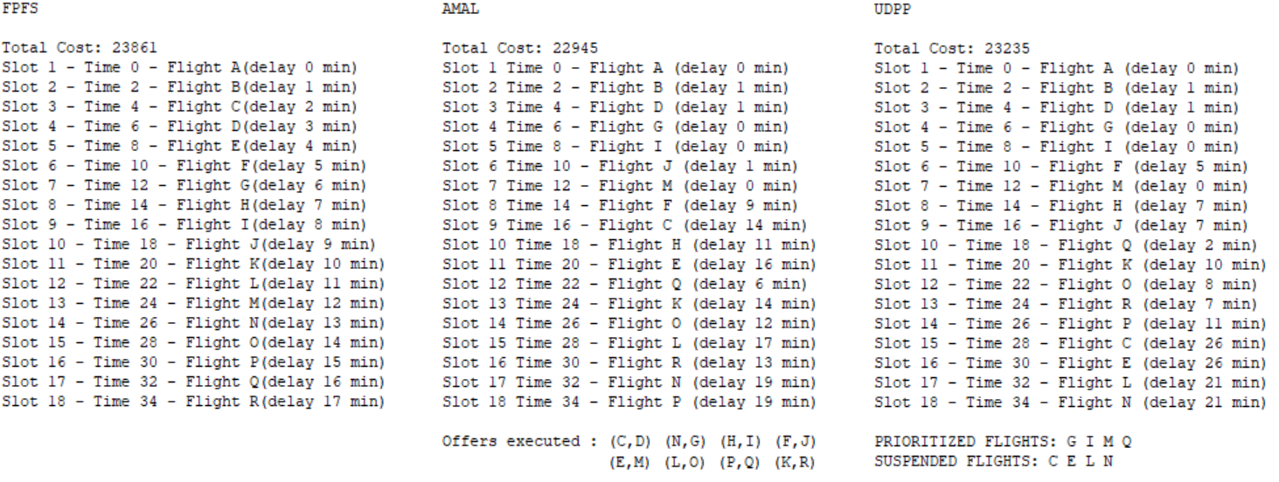

|  |  |  |  |  |  |  |  |  |  |  |  |  |  |  |  |  |  |  |  |  |  |  |  |  |  |  |  |  |  |  |  |  |  |  |  |  |
| --- | --- | --- | --- | --- | --- | --- | --- | --- | --- | --- | --- | --- | --- | --- | --- | --- | --- | --- | --- | --- | --- | --- | --- | --- | --- | --- | --- | --- | --- | --- | --- | --- | --- | --- | --- | --- |
| T | 0 | 1 | 2 | 3 | 4 | 5 | 6 | 7 | 8 | 9 | 10 | 11 | 12 | 13 | 14 | 15 | 16 | 17 | 18 | 19 | 20 | 21 | 22 | 23 | 24 | 25 | 26 | 27 | 28 | 29 | 30 | 31 | 32 | 33 | 34 | 35 |
| Initial  Allocation | A | B | C | D | E | F | G | H | I | J | K | L | M | N | O | P | Q | R |  |  |  |  |  |  |  |  |  |  |  |  |  |  |  |  |  |  |
| FPFS  allocation | A | | B | | C | | D | | E | | F | | G | | H | | I | | J | | K | | L | | M | | N | | O | | P | | Q | | R | |
| Delay | 0 | | 1 | | 2 | | 3 | | 4 | | 5 | | 6 | | 7 | | 8 | | 9 | | 10 | | 11 | | 12 | | 13 | | 14 | | 15 | | 16 | | 17 | |
| Cost | 0 | | 167 | | 320 | | 495 | | 632 | | 815 | | 1056 | | 1106 | | 1440 | | 1503 | | 1550 | | 1595 | | 2280 | | 1820 | | 2128 | | 2010 | | 2496 | | 2448 | |
| AMAL allocation | A | | B | | D | | G | | I | | J | | M | | F | | C | | H | | E | | Q | | K | | O | | L | | R | | N | | P | |
| Delay | 0 | | 1 | | 1 | | 0 | | 0 | | 1 | | 0 | | 9 | | 14 | | 11 | | 16 | | 6 | | 14 | | 12 | | 17 | | 13 | | 19 | | 19 | |
| Cost | 0 | | 167 | | 165 | | 0 | | 0 | | 167 | | 0 | | 1467 | | 2240 | | 1738 | | 2528 | | 936 | | 2170 | | 1824 | | 2465 | | 1872 | | 2660 | | 2546 | |
| UDPP allocation | A | | B | | D | | G | | I | | F | | M | | H | | J | | Q | | K | | O | | P | | R | | C | | E | | L | | N | |
| Delay | 0 | | 1 | | 1 | | 0 | | 0 | | 5 | | 0 | | 7 | | 7 | | 2 | | 10 | | 8 | | 9 | | 9 | | 26 | | 26 | | 21 | | 21 | |
| Cost | 0 | | 167 | | 165 | | 0 | | 0 | | 815 | | 0 | | 1106 | | 1169 | | 312 | | 1550 | | 1216 | | 1206 | | 1296 | | 4160 | | 4108 | | 3045 | | 2940 | |

L’assegnazione di CMD a “bassa” varianza di questo esempio comporta una riduzione meno significativa dei costi per entrambi i modelli, il modello AMAL ottiene una riduzione del 3,8 % e il modello UDPP del 2,6%. Con assegnazioni dei valori CMD con questa caratteristica il modello AMAL riesce ad ottenere un risultato migliore grazie al fatto di poter posticipare i voli senza doverli spostare necessariamente in fondo all’hotspot. Analizzando questo caso specifico si nota infatti che i voli C, E ed F vengono spostati nella zona centrale dell’hotspot facendoli precedere dai voli con CMD più elevato ma senza aumentare di molto il loro ritardo. Analogamente i voli di centro hotspot H, K ed L arretrano di qualche posizione permettendo una riduzione del costo totale. Il modello UDPP sospende i voli C, E, ed L lasciando inalterati i voli F, H, K che finendo in coda all’hotspot accumulerebbero troppo ritardo.

Anche in questo esempio si possono fare delle considerazioni sulla fairness nel modello UDPP. I voli C ed N vengono entrambi sospesi e la sospensione viene “ripagata” con la stessa quantità di crediti nonostante il volo C aumenti il proprio ritardo di 24 minuti e il volo N solamente di 8. Anche tra i voli protetti ci sono delle differenze notevoli, il volo G riduce il proprio ritardo di 6 minuti e il volo Q di 14, più del doppio. Inoltre, i voli O e P ottengono passivamente la stessa riduzione del volo G (6 minuti), il volo R addirittura superiore (8 minuti).

Le stesse considerazioni sono valide nel confronto fra i costi. I voli sospesi C ed N ottengono aumenti di costo molto differenti con il volo C che subisce un aumento superiore al triplo di quello del volo N (3840€ contro 1120€). C’è disparità di trattamento anche fra i voli protetti, il volo Q ottiene una riduzione doppia rispetto al volo G (2184€ contro 1056€). I voli non protetti O e P beneficiano di riduzioni paragonabili a quella del volo G (912€ e 804€ contro 1056€) ed il volo non protetto R ottiene una riduzione addirittura superiore (1152€ contro 1056€).

Esempio 11

|  |  |  |  |  |  |  |  |  |  |  |  |  |  |  |  |  |  |  |
| --- | --- | --- | --- | --- | --- | --- | --- | --- | --- | --- | --- | --- | --- | --- | --- | --- | --- | --- |
| VOLO | A | B | C | D | E | F | G | H | I | J | K | L | M | N | O | P | Q | R |
| CMD | 180 | 108 | 160 | 165 | 103 | 90 | 95 | 105 | 180 | 167 | 130 | 125 | 190 | 140 | 160 | 134 | 156 | 200 |

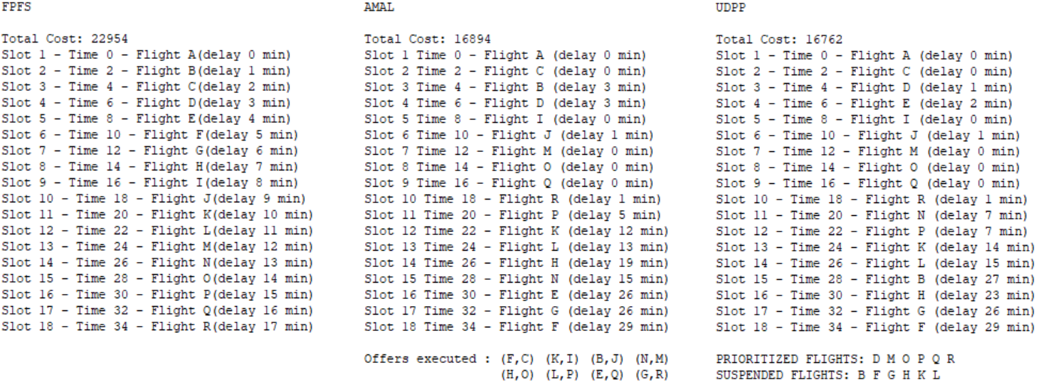

|  |  |  |  |  |  |  |  |  |  |  |  |  |  |  |  |  |  |  |  |  |  |  |  |  |  |  |  |  |  |  |  |  |  |  |  |  |
| --- | --- | --- | --- | --- | --- | --- | --- | --- | --- | --- | --- | --- | --- | --- | --- | --- | --- | --- | --- | --- | --- | --- | --- | --- | --- | --- | --- | --- | --- | --- | --- | --- | --- | --- | --- | --- |
| T | 0 | 1 | 2 | 3 | 4 | 5 | 6 | 7 | 8 | 9 | 10 | 11 | 12 | 13 | 14 | 15 | 16 | 17 | 18 | 19 | 20 | 21 | 22 | 23 | 24 | 25 | 26 | 27 | 28 | 29 | 30 | 31 | 32 | 33 | 34 | 35 |
| Initial  Allocation | A | B | C | D | E | F | G | H | I | J | K | L | M | N | O | P | Q | R |  |  |  |  |  |  |  |  |  |  |  |  |  |  |  |  |  |  |
| FPFS  allocation | A | | B | | C | | D | | E | | F | | G | | H | | I | | J | | K | | L | | M | | N | | O | | P | | Q | | R | |
| Delay | 0 | | 1 | | 2 | | 3 | | 4 | | 5 | | 6 | | 7 | | 8 | | 9 | | 10 | | 11 | | 12 | | 13 | | 14 | | 15 | | 16 | | 17 | |
| Cost | 0 | | 108 | | 320 | | 495 | | 412 | | 450 | | 570 | | 735 | | 1440 | | 1503 | | 1300 | | 1375 | | 2280 | | 1820 | | 2240 | | 2010 | | 2496 | | 3400 | |
| AMAL allocation | A | | C | | B | | D | | I | | J | | M | | O | | Q | | R | | P | | K | | L | | H | | N | | E | | G | | F | |
| Delay | 0 | | 0 | | 3 | | 3 | | 0 | | 1 | | 0 | | 0 | | 0 | | 1 | | 5 | | 12 | | 13 | | 19 | | 15 | | 26 | | 26 | | 29 | |
| Cost | 0 | | 0 | | 324 | | 495 | | 0 | | 167 | | 0 | | 0 | | 0 | | 200 | | 670 | | 1560 | | 1625 | | 1995 | | 2100 | | 2678 | | 2470 | | 2610 | |
| UDPP allocation | A | | C | | D | | E | | I | | J | | M | | O | | Q | | R | | N | | P | | K | | L | | B | | H | | G | | F | |
| Delay | 0 | | 0 | | 1 | | 2 | | 0 | | 1 | | 0 | | 0 | | 0 | | 1 | | 7 | | 7 | | 14 | | 15 | | 27 | | 23 | | 26 | | 29 | |
| Cost | 0 | | 0 | | 165 | | 206 | | 0 | | 167 | | 0 | | 0 | | 0 | | 200 | | 980 | | 938 | | 1820 | | 1875 | | 2916 | | 2415 | | 2470 | | 2610 | |

In questo esempio i valori CMD dei voli sono alternati fra valori che possono essere definiti “alti”, “bassi” e “medi”. Questa conformazione del vettore dei valori CMD permette a entrambi i modelli di ottenere una forte diminuzione del costo totale in quanto gli spostamenti possono risultare molto efficaci. I due modelli in questo caso forniscono soluzioni molto simili, il modello AMAL ottiene una riduzione del costo del 26,4 % e il modello UDPP fa leggermente meglio ottenendo una riduzione del 26,98 %. Interessante notare come in questo caso il modello AMAL agisca in maniera quasi identica al modello UDPP spostando tutti i voli posticipati ad eccezione del volo B in un blocco unico in coda all’hotspot.

Il modello UDPP riesce ad ottenere una soluzione migliore ma anche in questo caso si possono riscontrare delle criticità in termini di fairness. Fra i voli sospesi c’è una disparità considerevole in termini di ritardo assegnato, il volo B aumenta il proprio ritardo di 26 minuti, i voli K ed L solamente di 4 minuti. Allo stesso modo la riduzione del ritardo nei voli protetti risulta sfavorevole per i voli di inizio hotspot. Il volo D riduce il proprio ritardo di 2 minuti, gli altri voli almeno 4 volte tanto come nel caso del volo P (8 minuti), fino ad arrivare ad 8 volte tanto nel caso dei voli Q e R (16 minuti). Inoltre, tutti i voli “passivi” ottengono una riduzione del proprio ritardo uguale o maggiore a quella del volo D che ha “pagato” la propria attraverso la protezione, i voli I e J ottengono una riduzione di 8 minuti, 4 volte quella del volo D.

Anche analizzando i costi rimane la disparità fra i voli I e J ed il volo D che pur utilizzando il meccanismo della protezione ottiene una riduzione inferiore ad un quarto di quella ottenuta dagli altri 2 voli. La differenza di aumento dei costi per i voli sospesi diminuisce rispetto all’aumento dei minuti ma rimane comunque considerevole con il volo B penalizzato rispetto ai voli K e L (2808€ contro 520€ e 500€). Nel confronto fra i voli protetti il passaggio alla valutazione dei costi riduce leggermente la disparità nei casi del volo D rispetto ai voli P e Q (330€ contro 1072€ e 2496€) e la aumenta nel caso del volo D rispetto al volo R (330€ contro 3200€). In entrambi i casi non cambia la valutazione di massima che si può effettuare e che vede nettamente penalizzato il volo D rispetto agli altri voli che utilizzano la protezione.

Esempio 12

|  |  |  |  |  |  |  |  |  |  |  |  |  |  |  |  |  |  |  |
| --- | --- | --- | --- | --- | --- | --- | --- | --- | --- | --- | --- | --- | --- | --- | --- | --- | --- | --- |
| VOLO | A | B | C | D | E | F | G | H | I | J | K | L | M | N | O | P | Q | R |
| CMD | 160 | 102 | 148 | 136 | 128 | 163 | 167 | 110 | 171 | 99 | 156 | 78 | 153 | 105 | 120 | 107 | 77 | 162 |

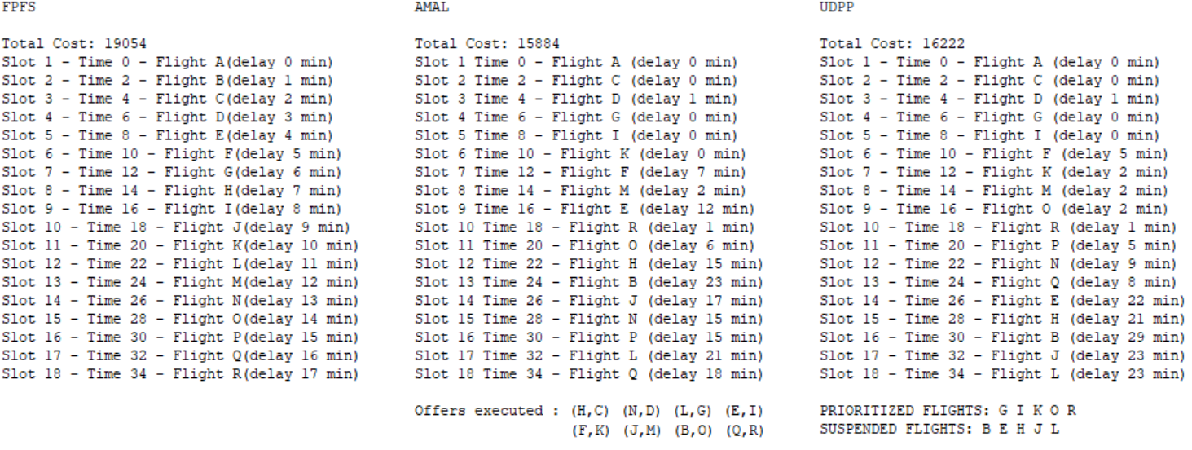

|  |  |  |  |  |  |  |  |  |  |  |  |  |  |  |  |  |  |  |  |  |  |  |  |  |  |  |  |  |  |  |  |  |  |  |  |  |
| --- | --- | --- | --- | --- | --- | --- | --- | --- | --- | --- | --- | --- | --- | --- | --- | --- | --- | --- | --- | --- | --- | --- | --- | --- | --- | --- | --- | --- | --- | --- | --- | --- | --- | --- | --- | --- |
| T | 0 | 1 | 2 | 3 | 4 | 5 | 6 | 7 | 8 | 9 | 10 | 11 | 12 | 13 | 14 | 15 | 16 | 17 | 18 | 19 | 20 | 21 | 22 | 23 | 24 | 25 | 26 | 27 | 28 | 29 | 30 | 31 | 32 | 33 | 34 | 35 |
| Initial  Allocation | A | B | C | D | E | F | G | H | I | J | K | L | M | N | O | P | Q | R |  |  |  |  |  |  |  |  |  |  |  |  |  |  |  |  |  |  |
| FPFS  allocation | A | | B | | C | | D | | E | | F | | G | | H | | I | | J | | K | | L | | M | | N | | O | | P | | Q | | R | |
| Delay | 0 | | 1 | | 2 | | 3 | | 4 | | 5 | | 6 | | 7 | | 8 | | 9 | | 10 | | 11 | | 12 | | 13 | | 14 | | 15 | | 16 | | 17 | |
| Cost | 0 | | 102 | | 296 | | 408 | | 512 | | 815 | | 1002 | | 770 | | 1368 | | 891 | | 1560 | | 858 | | 1836 | | 1365 | | 1680 | | 1605 | | 1232 | | 2754 | |
| AMAL allocation | A | | C | | D | | G | | I | | K | | F | | M | | E | | R | | O | | H | | B | | J | | N | | P | | L | | Q | |
| Delay | 0 | | 0 | | 1 | | 0 | | 0 | | 0 | | 7 | | 2 | | 12 | | 1 | | 6 | | 15 | | 23 | | 17 | | 15 | | 15 | | 21 | | 18 | |
| Cost | 0 | | 0 | | 136 | | 0 | | 0 | | 0 | | 1141 | | 306 | | 1536 | | 162 | | 720 | | 1650 | | 2346 | | 1683 | | 1575 | | 1605 | | 1638 | | 1386 | |
| UDPP allocation | A | | C | | D | | G | | I | | F | | K | | M | | O | | R | | P | | N | | Q | | E | | H | | B | | J | | L | |
| Delay | 0 | | 0 | | 1 | | 0 | | 0 | | 5 | | 2 | | 2 | | 2 | | 1 | | 5 | | 9 | | 8 | | 22 | | 21 | | 29 | | 23 | | 23 | |
| Cost | 0 | | 0 | | 136 | | 0 | | 0 | | 815 | | 312 | | 306 | | 240 | | 162 | | 535 | | 945 | | 616 | | 2816 | | 2310 | | 2958 | | 2277 | | 1794 | |

In contrasto all’assegnazione dei valori CMD dell’esempio 11 in questo caso l’assegnazione è concettualmente simile, con un alternarsi irregolare di valori “alti”, “medi” e “bassi”, porta però il modello AMAL ad ottenere un risultato migliore del modello UDPP. In questo caso infatti il modello AMAL ottiene una riduzione del costo totale del 16,6 % contro una riduzione del 14,9 % ottenuta dal modello UDPP. A differenza dell’esempio precedente in cui le due schedulazioni sono quasi identiche, in questo caso si può notare come la parte centrale dell’hotspot sia gestita in maniera diversa per quanto riguarda i due voli F ed E che vengono posticipati dal modello AMAL. Le maggiori differenze fra i due modelli, in questo esempio, si hanno però nella parte finale dell’hotspot che viene gestita in maniera differente soprattutto per quanto riguarda i voli N, P e Q. Il modello AMAL lascia inalterata la posizione del volo P, posticipa il volo N di uno slot e porta in ultima posizione il volo Q che è quello con il CMD minore in assoluto. Il modello UDPP non interviene su questi voli che guadagnano passivamente una riduzione del proprio ritardo, la sospensione del volo Q infatti, sarebbe poco vantaggiosa perché inciderebbe solamente sul volo R riducendone minimamente il ritardo. Per rendere efficace la protezione il modello sceglie infatti di proteggere voli di inizio e centro hotspot B, E ed H, ed i voli J ed L che sono il secondo e il terzo volo con valore CMD più basso in assoluto e che risulta quindi conveniente spostare alla fine dell’hotspot.

Anche in questo esempio nella soluzione proposta dal modello UDPP emergono delle criticità in termini di fairness. In particolar modo per quanto riguarda il volo K che con la protezione diminuisce il proprio ritardo di 8 minuti mentre i voli M e P in modo passivo ottengono una riduzione di 10 minuti.

Dal punto di vista dei costi la situazione non cambia molto. Il volo K, protetto, ottiene una riduzione di costo inferiore rispetto al volo non protetto M (1258€ contro 1530€). Il volo non protetto P pur ottenendo una riduzione maggiore del volo K in termini di minuti, ne ottiene una minore in termini di costo (1070€ contro 1248). La differenza appare comunque esigua per giustificare il “pagamento” della protezione da parte del volo K. Il volo G è in una situazione ancora più penalizzata considerato che la propria protezione gli fa ottenere una riduzione di costo e di minuti minore a quella tutti gli altri voli protetti e anche a quella dei voli M e P che non vengono protetti.

In questo esempio solamente il volo R ottiene benefici significativi dalla protezione rispetto ai voli con atteggiamento passivo, la sua riduzione è considerevolmente maggiore di quella del volo M che è il volo non protetto che ottiene la riduzione maggiore (2592€ contro 1530€).

Questo esempio conferma la tendenza del modello UDPP ad essere più vantaggioso per i voli di centro-fine hotspot, per i vantaggi derivanti da una protezione e ancora di più per quelli derivanti dall’atteggiamento passivo.

Esempio 13

|  |  |  |  |  |  |  |  |  |  |  |  |  |  |  |  |  |  |  |
| --- | --- | --- | --- | --- | --- | --- | --- | --- | --- | --- | --- | --- | --- | --- | --- | --- | --- | --- |
| VOLO | A | B | C | D | E | F | G | H | I | J | K | L | M | N | O | P | Q | R |
| CMD | 105 | 106 | 179 | 172 | 171 | 119 | 120 | 122 | 84 | 98 | 172 | 166 | 75 | 75 | 125 | 113 | 88 | 151 |

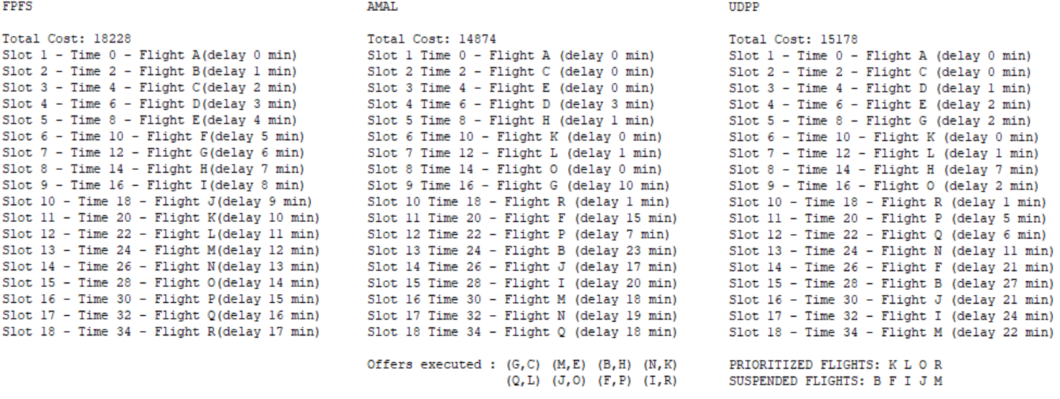

|  |  |  |  |  |  |  |  |  |  |  |  |  |  |  |  |  |  |  |  |  |  |  |  |  |  |  |  |  |  |  |  |  |  |  |  |  |
| --- | --- | --- | --- | --- | --- | --- | --- | --- | --- | --- | --- | --- | --- | --- | --- | --- | --- | --- | --- | --- | --- | --- | --- | --- | --- | --- | --- | --- | --- | --- | --- | --- | --- | --- | --- | --- |
| T | 0 | 1 | 2 | 3 | 4 | 5 | 6 | 7 | 8 | 9 | 10 | 11 | 12 | 13 | 14 | 15 | 16 | 17 | 18 | 19 | 20 | 21 | 22 | 23 | 24 | 25 | 26 | 27 | 28 | 29 | 30 | 31 | 32 | 33 | 34 | 35 |
| Initial  Allocation | A | B | C | D | E | F | G | H | I | J | K | L | M | N | O | P | Q | R |  |  |  |  |  |  |  |  |  |  |  |  |  |  |  |  |  |  |
| FPFS  allocation | A | | B | | C | | D | | E | | F | | G | | H | | I | | J | | K | | L | | M | | N | | O | | P | | Q | | R | |
| Delay | 0 | | 1 | | 2 | | 3 | | 4 | | 5 | | 6 | | 7 | | 8 | | 9 | | 10 | | 11 | | 12 | | 13 | | 14 | | 15 | | 16 | | 17 | |
| Cost | 0 | | 106 | | 358 | | 516 | | 684 | | 595 | | 720 | | 854 | | 672 | | 882 | | 1720 | | 1826 | | 900 | | 975 | | 1750 | | 1695 | | 1408 | | 2567 | |
| AMAL allocation | A | | C | | E | | D | | H | | K | | L | | O | | G | | R | | F | | P | | B | | J | | I | | M | | N | | Q | |
| Delay | 0 | | 0 | | 0 | | 3 | | 1 | | 0 | | 1 | | 0 | | 10 | | 1 | | 15 | | 7 | | 23 | | 17 | | 20 | | 18 | | 19 | | 18 | |
| Cost | 0 | | 0 | | 0 | | 516 | | 122 | | 0 | | 166 | | 0 | | 1200 | | 151 | | 1785 | | 791 | | 2438 | | 1666 | | 1680 | | 1350 | | 1425 | | 1584 | |
| UDPP allocation | A | | C | | D | | E | | G | | K | | L | | H | | O | | R | | P | | Q | | N | | F | | B | | J | | I | | M | |
| Delay | 0 | | 0 | | 1 | | 2 | | 2 | | 0 | | 1 | | 7 | | 2 | | 1 | | 5 | | 6 | | 11 | | 21 | | 27 | | 21 | | 24 | | 22 | |
| 0 | 0 | | 0 | | 172 | | 342 | | 240 | | 0 | | 166 | | 854 | | 250 | | 151 | | 565 | | 528 | | 825 | | 2499 | | 2862 | | 2058 | | 2016 | | 1650 | |

Questa assegnazione dei valori CMD è caratterizzata da valori “bassi” per i voli di centro e fine hotspot intervallati da qualche valore “alto”. Per poter avanzare di posizione i voli ad alto valore CMD, il modello UDPP sospende dei voli della zona iniziale e li porta in coda facendogli accumulare molto ritardo. Il modello AMAL gestisce meglio i voli di inizio hotspot B, F e G che vengono spostati nella zona centrale invece che in coda. La difficoltà di gestione dei voli di coda a basso CMD del modello UDPP in questo caso si vede nettamente sul volo Q. Pur essendo un volo a basso CMD viene fatto avanzare di 6 posizioni andando a precedere i voli B ed F che hanno un valore CMD ben più elevato.

In questo caso fra i voli sospesi nel modello UDPP ci sono ancora disparità in termini di minuti di ritardo (B 26, M 10) ma le protezioni risultano abbastanza omogenee con i voli K ed L che ottengono una riduzione di 10 minuti ed i voli O e R che ottengono rispettivamente 12 e 16 minuti di riduzione. Rimane una criticità nei confronti dei voli normali in quanto i voli P e Q ottengono la stessa riduzione di 10 minuti ottenuta dai voli K ed L con la protezione. In questo esempio inoltre si vede come anche fra i voli normali si possano creare delle problematiche in termini di fairness. Il volo N infatti ottiene una riduzione di 2 minuti, molto minore rispetto ai 10 minuti ottenuti dai voli P e Q. Inoltre, anche in questo caso i voli di inizio hotspot risultano svantaggiati, i voli C, D, E e G ottengono infatti riduzioni sensibilmente inferiori rispetto ai voli di coda P e Q.

Tutte le problematiche si ripresentano sostanzialmente invariate anche nell’analisi dei costi. L’unica eccezione è il confronto fra i voli protetti K e L ed i voli non protetti P e Q. In questo caso tutti e 4 i voli ottengono una riduzione di 10 minuti ma i voli protetti ottengono una riduzione di costo considerevolmente superiore a quella ottenuta dai 2 non protetti (K 1720€, L 1660€, P 1130€, Q 880€). Rimane comunque discutibile il fatto che un volo non protetto possa ottenere una riduzione paragonabile a una ottenuta da un volo protetto, il volo protetto O ottiene una riduzione di 1500€, superiore a quella di 1130€ ottenuta dal volo P ma dello stesso ordine di grandezza.

Considerazioni caso 18 voli

Gli esempi su un hotspot con 18 voli rendono evidente il fatto che più è lungo l’hotspot maggiore è il ritardo che un volo accumula venendo spostato in coda all’hotspot stesso. Per questo motivo, affinché la sospensione di un volo sia conveniente, il volo deve avere un valore CMD molto basso se si trova nella zona iniziale dell’hotspot, oppure un valore relativamente basso se si trova nella zona centrale.

Il modello UDPP risulta sempre più conveniente per i voli di centro-coda rispetto a quelli di inizio hotspot. Un volo di coda può essere ricompensato per una sospensione che lo penalizza poco, ottenere una riduzione notevole del proprio ritardo, in alcuni casi anche l’azzeramento, tramite una protezione, oppure passivamente ottenere una riduzione grazie alla sospensione di un volo precedente. Un volo di inizio hotspot ha meno probabilità di beneficiare passivamente della sospensione di un volo precedente, la sospensione potrebbe fargli accumulare molto ritardo ed una protezione può in alcuni casi ridursi all’avanzare di una sola posizione (come nel caso del volo D dell'esempio 11).

Il modello AMAL da questo punto di vista risulta più equo in quanto elimina la possibilità di vantaggi in caso di atteggiamento passivo (i voli che non partecipano attivamente agli scambi mantengono la propria posizione), non presenta dinamiche differenti per i voli di inizio e fine hotspot e nella variante a 4 variabili per gli scambi è incorporata la possibilità di stabilire un limite massimo per la retrocessione e un limite minimo per l’avanzamento.

Nel modello UDPP il potere di acquisto reale dei crediti non è definibile a priori, la convenienza di protezione e sospensione è fortemente variabile e non possono essere imposti a priori dei limiti, l’ordine dei voli sospesi dipende comunque in maniera determinante dai valori CMD.

Considerate queste dinamiche, più un volo è a basso CMD e in posizione avanzata più per lui sarà pesante la penalizzazione derivante dalla sospensione, perché finirà più in fondo degli altri e quindi rispetto a alla schedulazione FPFS avrà più ritardo accumulato. Questo è un “cortocircuito logico” perché i voli iniziali e a basso CMD dovrebbero essere i più incentivati a sospendere per minimizzare i costi totali.

In tutte le categorie di voli, protetto, sospeso, normale, si creano delle disuguaglianze che penalizzano i voli di inizio hotspot e favoriscono quelli di coda. Queste caratteristiche del modello potrebbero portare a comportamenti che contrastano l’obiettivo di riduzione del costo totale, i voli più inclini ad accettare una sospensione sarebbero intuitivamente i voli di centro hotspot con valore CMD medio che con un danno minimo otterrebbero un guadagno in termini di crediti.

La valutazione dei costi fa emergere le stesse problematiche riscontrate dalla valutazione dei ritardi. In alcuni casi le situazioni non eque da un punto di vista dei minuti di ritardo vengono attenuate dalla distribuzione dei costi che tendono ad equilibrare le assegnazioni, l’entità di questa attenuazione tuttavia risulta raramente tale da poter ritenere totalmente equa l’assegnazione. In alcuni casi la differenza in termini di costi è anche più accentuata rispetto a quella dei minuti. La criticità principale rimane il variare del valore reale dei crediti ottenuti per una sospensione e richiesti per una protezione, a seconda dei casi lo stesso numero di crediti può portare vantaggi considerevoli oppure quasi trascurabili.

Considerazioni sui crediti del modello UDPP.

Passando da un hotspot di 7 voli a uno di 18 si ha una riduzione del fenomeno del mancato utilizzo dei crediti guadagnati con le sospensioni per “acquistare” delle protezioni. Il modello infatti negli esempi con 18 voli, qualora siano possibili delle protezioni vantaggiose, protegge il massimo numero di voli che può proteggere.

Il meccanismo della protezione rimane comunque secondario rispetto a quello della sospensione che è responsabile della maggior parte della riduzione dei costi.

Tutti gli esempi precedenti sono stati ottenuti assegnando una quantità di 100 crediti per ogni sospensione. Per comprendere meglio l’incidenza dei crediti sulla quantità di operazioni di sospensione e di protezione effettuate e sulla schedulazione risultante, tutte le simulazioni presentate negli esempi sono state ripetute anche con l’assegnazione di 200 crediti per ogni sospensione. Il valore 200 secondo la definizione del modello UDPP, con la sospensione di un volo permette di proteggerne 2. In questo modo il meccanismo della protezione viene favorito rispetto a quello della sospensione.

Il risultato delle simulazioni è che l’ordine di schedulazione dei voli e il costo totale è rimasto invariato in tutti gli esempi ad eccezione dell’esempio 10 in cui i voli R e P vengono invertiti e si ottiene una riduzione di 20 sul costo totale. In tutti gli esempi la maggior possibilità di protezione si tramuta nella conversione allo stato di volo protetto di voli che erano normali e che ottenevano passivamente una riduzione del proprio ritardo. La sospensione viene in ogni caso privilegiata rispetto alla protezione e comunque la schedulazione è fortemente influenzata dai CDM, cambiare l’assegnazione di crediti e rendere possibili più sospensioni non comporta una differenza nella schedulazione a meno che non si abbia una riduzione rispetto al valore 100 che ha come conseguenza il rapporto 1 a 1 fra numero di voli sospesi e numero di voli protetti. Di seguito vengono riportati i risultati delle simulazioni dell’istanza del problema dell’esempio 13 con assegnazioni di 25, 50, 75, 100, 200 e 500 crediti per ogni volo sospeso.

|  |  |  |  |  |  |  |  |  |  |  |  |  |  |  |  |  |  |  |
| --- | --- | --- | --- | --- | --- | --- | --- | --- | --- | --- | --- | --- | --- | --- | --- | --- | --- | --- |
| UDPP 25 | A | C | D | E | F | G | H | K | L | R | O | P | Q | N | B | J | I | M |
| Delay | 0 | 0 | 1 | 2 | 3 | 4 | 5 | 4 | 5 | 1 | 6 | 7 | 8 | 13 | 27 | 21 | 24 | 22 |

Costo totale: 15436

|  |  |  |  |  |  |  |  |  |  |  |  |  |  |  |  |  |  |  |
| --- | --- | --- | --- | --- | --- | --- | --- | --- | --- | --- | --- | --- | --- | --- | --- | --- | --- | --- |
| UDPP 50 | A | C | D | E | F | K | G | H | L | R | O | P | Q | N | B | J | I | M |
| Delay | 0 | 0 | 1 | 2 | 3 | 0 | 6 | 7 | 5 | 1 | 6 | 7 | 8 | 13 | 27 | 21 | 24 | 22 |

Costo totale: 15232

|  |  |  |  |  |  |  |  |  |  |  |  |  |  |  |  |  |  |  |
| --- | --- | --- | --- | --- | --- | --- | --- | --- | --- | --- | --- | --- | --- | --- | --- | --- | --- | --- |
| UDPP 75 | A | C | D | E | F | K | G | H | L | R | O | P | Q | N | B | J | I | M |
| Delay | 0 | 0 | 1 | 2 | 3 | 0 | 6 | 7 | 5 | 1 | 6 | 7 | 8 | 13 | 27 | 21 | 24 | 22 |

Costo totale: 15232

|  |  |  |  |  |  |  |  |  |  |  |  |  |  |  |  |  |  |  |
| --- | --- | --- | --- | --- | --- | --- | --- | --- | --- | --- | --- | --- | --- | --- | --- | --- | --- | --- |
| UDPP 100 | A | C | D | E | G | K | L | H | O | R | P | Q | N | F | B | J | I | M |
| Delay | 0 | 0 | 1 | 2 | 2 | 0 | 1 | 7 | 2 | 1 | 5 | 6 | 11 | 21 | 27 | 21 | 24 | 22 |

Costo totale: 15178

|  |  |  |  |  |  |  |  |  |  |  |  |  |  |  |  |  |  |  |
| --- | --- | --- | --- | --- | --- | --- | --- | --- | --- | --- | --- | --- | --- | --- | --- | --- | --- | --- |
| UDPP 200 | A | C | D | E | G | K | L | H | O | R | P | Q | N | F | B | J | I | M |
| Delay | 0 | 0 | 1 | 2 | 2 | 0 | 1 | 7 | 2 | 1 | 5 | 6 | 11 | 21 | 27 | 21 | 24 | 22 |

Costo totale: 15178

|  |  |  |  |  |  |  |  |  |  |  |  |  |  |  |  |  |  |  |
| --- | --- | --- | --- | --- | --- | --- | --- | --- | --- | --- | --- | --- | --- | --- | --- | --- | --- | --- |
| UDPP 500 | A | C | D | E | G | K | L | H | O | R | P | Q | N | F | B | J | I | M |
| Delay | 0 | 0 | 1 | 2 | 2 | 0 | 1 | 7 | 2 | 1 | 5 | 6 | 11 | 21 | 27 | 21 | 24 | 22 |

Costo totale: 15178

Si può vedere come l’aumento del numero di crediti non comporti una variazione nella schedulazione ma cambi solamente i voli protetti. La riduzione invece comporta un peggioramento delle prestazioni in quanto le operazioni di spostamento dei voli si riducono alle sospensioni.

Riprendendo le considerazioni fatte nei singoli esempi inoltre emergono delle criticità in termini di fairness derivanti dalla differenza del valore reale di acquisto dei crediti, un volo protetto a metà hotspot può guadagnare molto meno (in termini di minuti di ritardo) rispetto a un volo protetto a fine hotspot. I voli di testa sono scoraggiati dal proteggere in quanto i crediti spesi per la protezione porteranno a una riduzione contenuta dei minuti di ritardo, allo stesso modo una sospensione di un volo a inizio hotspot (che avrebbe maggior impatto sui costi totali ) viene remunerata come una di un volo di coda (che ha poco impatto di sistema) che potrebbe comportare un aumento minimo del ritardo per quel volo. Questa dinamica risulta tanto più incisiva quanto più è lungo l’hotspot in considerazione. In hotspot con molti voli le disuguaglianze possono diventare di entità notevole.